Электронная торговая площадка

по продаже имущества (предприятия) должников

в ходе процедур,

применяемых в деле о банкротстве

РУКОВОДСТВО УЧАСТНИКА ТОРГОВ



Содержание

1 Введение 3
2 Регистрация на электронной площадке 3
3 Вход в систему (авторизация) 10
3.1 Авторизация пользователя 10
3.2 Авторизация пользователя, забывшего пароль 10
4 Раздел «Личный кабинет» 10
5 Раздел «Торги» 12
6 Подача заявки на участие в торгах 14
6.1 Подача заявки на открытые торги с открытой формой представления предложений о цене. 14
6.2 Подача заявки на открытые торги с закрытой формой подачи предложений о цене. …… 19
6.3 Подача заявки на открытые торги посредством публичного предложения. 21
7 Проведение открытых торгов с открытой формой подачи предложений 22

Введение

Состав и структура сайта
Главная страница сайта разделена на следующие информационные блоки (рис. 1.1):
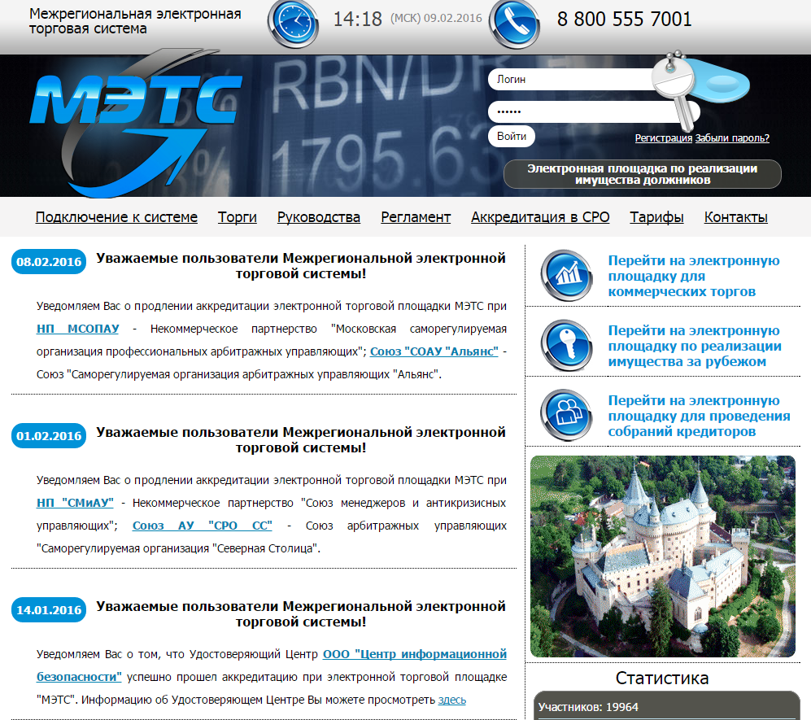

Рисунок 1.1

1. Верхняя часть экрана (рис. 1.2): логотип ЭТП «МЭТС» является ссылкой на главную страницу. Наверху, справа от названия площадки, указывается время сервера.
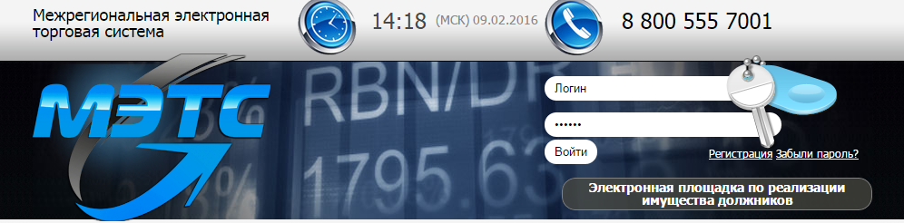

Рисунок 1.2
Далее справа расположены поля (логин; пароль) для входа в личный кабинет зарегистрированных пользователей системы. Перейдя по ссылке «Регистрация» открывается страница, на которой новые пользователи системы могут выбрать роль, которую будут представлять в процессе торгов.
На заглавной странице сайта под заголовком расположены ссылки:
Подключение к системе, Торги, Руководства, Регламент, Аккредитация в СРО, Тарифы, Контакты (рис. 1.3).
Рисунок 1.3

«Подключение к системе» - данный раздел содержит перечень действий и инструкции по регистрации пользователей в системе.
«Торги» - представляет собой поисковую систему, предназначенную для поиска торгов по различным критериям.
«Руководства» - данный раздел содержит руководства пользователей системы, а также нормативно-правовые акты, регулирующие работу системы.
«Регламент» - данный раздел содержит Регламент работы электронной торговой площадки «МЭТС».
«Аккредитация в СРО» - список СРО, в которых аккредитована электронная торговая площадка «МЭТС».
«Тарифы» - данный раздел содержит действующие тарифы за проведение торгов в электронной форме.
«Контакты» - данный раздел содержит реквизиты ООО «МЭТС», контактные данные и время работы службы технической поддержки электронной торговой площадки.
На главной странице сайта также расположен блок с информацией о торгах, которые были объявлены на электронной площадке, и по которым начат прием заявок (рис. 1.4):
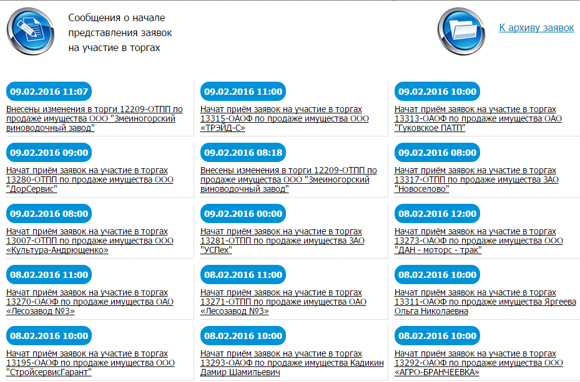
Рисунок 1.4

3. Панель «Обратная связь» в нижней части экрана предоставляет возможность обратной связи с администрацией сайта, а также ознакомления с Правовой информацией, в соответствии с которой электронная торговая площадка «МЭТС» осуществляет свою деятельность (рис.1.5).
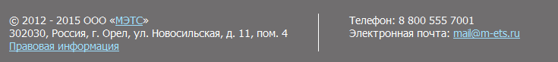

Рисунок 1.5

Регистрация на электронной площадке
Для того, чтобы зарегистрироваться на электронной площадке, необходимо перейти по ссылке «Регистрация» в разделе «Вход в систему» или по ссылке «Подключение к системе». После перехода будет предоставлен выбор роли в системе, которую будет исполнять зарегистрированный пользователь в процессе проведения торгов, а также его организационной формы (рис.2.1).
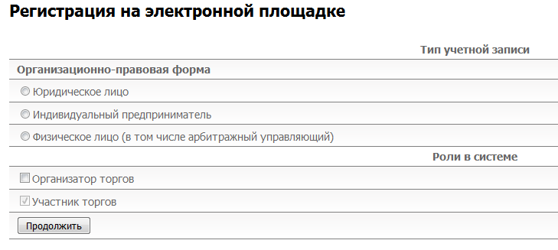
Рисунок 2.1

По умолчанию любой пользователь, регистрирующийся на площадке имеет роль в системе «Участник торгов».
В зависимости от выбранного типа участника (юридическое лицо, индивидуальный предприниматель, физическое лицо) будет доступна одна из представленных ниже экранных форм:
- Юридическое лицо (рис.2.2)
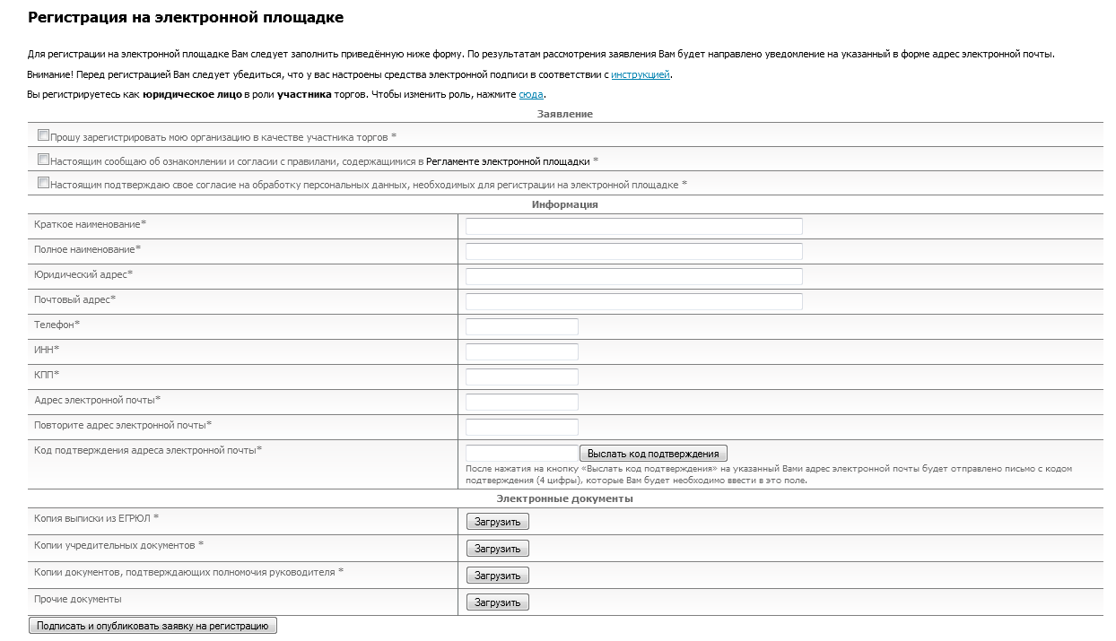
Рисунок 2.2

- Индивидуальный предприниматель (рис.2.3)
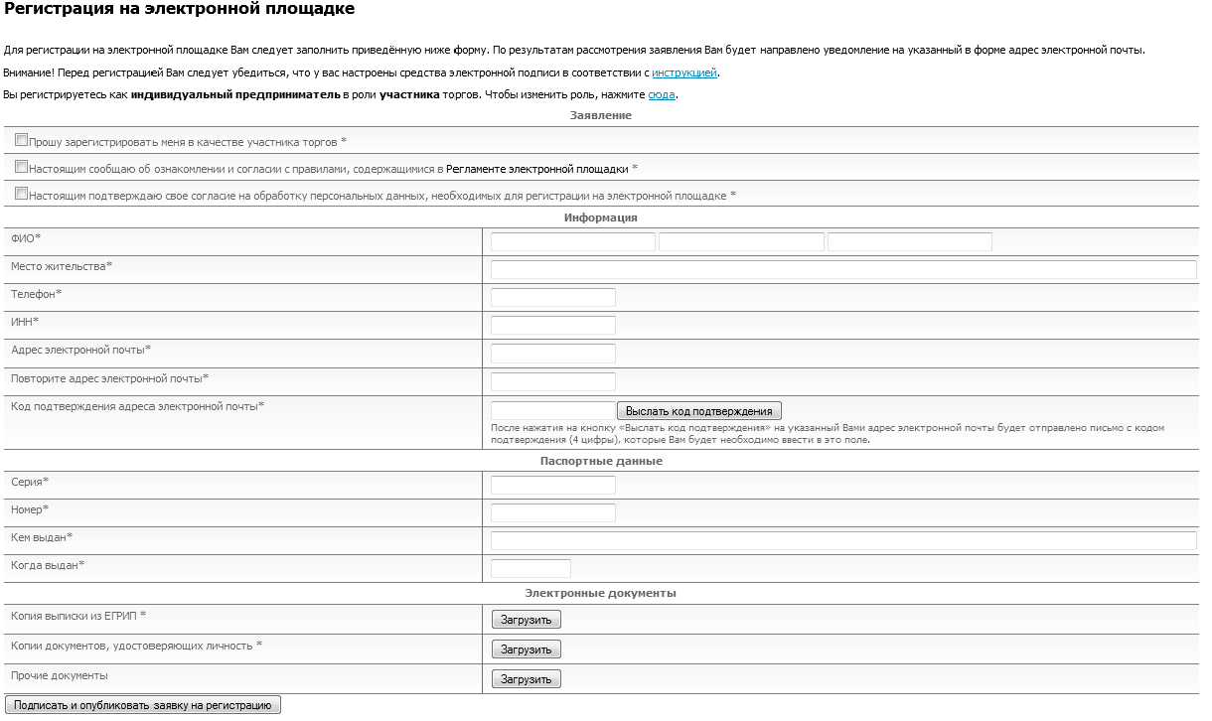
Рисунок 2.3

- Физическое лицо (рис.2.4)
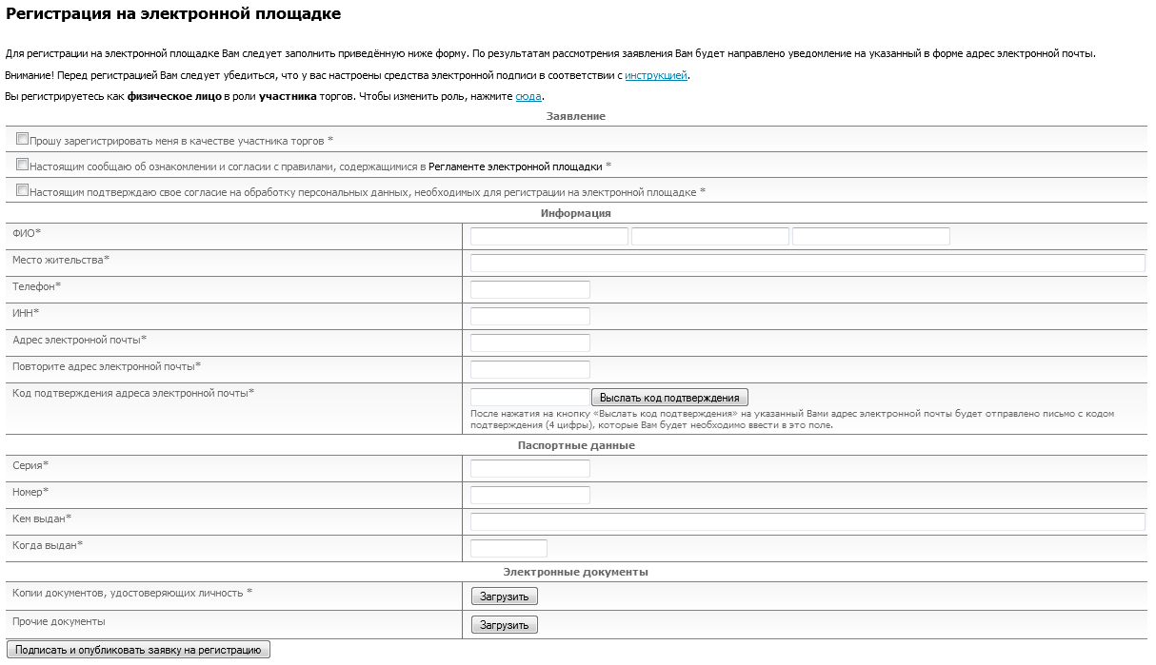
Рисунок 2.4

Для смены типа участника необходимо перейти по ссылке «сюда», расположенной перед заполняемой формой.
При регистрации на электронной площадке необходимо следовать некоторым требованиям по оформлению заявки:
- для Юридического лица:
1) полное и краткое наименование организации должно полностью соответствовать Выписке из Единого государственного реестра юридических лиц:
а) наименование юридического лица заключается в кавычки (Например: ООО «Ветер перемен», Общество с ограниченной ответственностью «Ветер перемен»);
б) наименование организационно-правовой формы указывается с заглавной буквы (Общество с ограниченной ответственностью, Открытое акционерное общество и т.д.); сокращенное наименование организационно-правовой формы указывается прописными буквами (Например: ООО, ЗАО, ОАО, ФГУП и т.д.);
в) опечатки не допускаются.
2) юридический адрес должен полностью соответствовать Выписке из Единого государственного реестра юридических лиц. Сокращения и опечатки в наименовании субъекта РФ (региона), города, населенного пункта, улицы не допускаются. (Например: 302004, Орловская область, г. Орел, ул. 3-я Курская, д. 15);
3) Индивидуальный номер налогоплательщика должен соответствовать Выписке из Единого государственного реестра юридических лиц.
- для Индивидуального предпринимателя:
1) Фамилия, имя, отчество прописываются, начиная с заглавных букв, соответствуют паспорту и Выписке из Единого государственного реестра индивидуальных предпринимателей. Опечатки не допускаются (Например: Сидоров Николай Антонович);
2) Место жительства указывается в полном соответствии с разделом паспорта «Место жительства» (прописка), либо в соответствии с листом регистрации по месту жительства/пребывания. Опечатки не допускаются. (Например: Орловская область, г. Орел, ул. 3-я Курская, д. 15, кв. 7);
3) Индивидуальный номер налогоплательщика должен соответствовать Выписке из Единого государственного реестра индивидуальных предпринимателей.
- для Физического лица:
1) Фамилия, имя, отчество прописываются, начиная с заглавных букв, соответствуют паспорту. Опечатки не допускаются (Например: Никитенко Александр Степанович);
2) Место жительства указывается в полном соответствии с разделом паспорта «Место жительства» (прописка), либо в соответствии с листом регистрации по месту жительства/пребывания. Опечатки не допускаются. (Например: Орловская область, г. Орел, ул. 3-я Курская, д. 15, кв. 7);
Электронная копия документа, представленного на регистрацию, должна быть загружена в соответствующий раздел:
Наименование раздела | Наименование документа
Регистрация юридического лица
Копия выписки из ЕГРЮЛ* | Загружается скан-копия выписки из Единого государственного реестра юридических лиц
Копии учредительных документов* | Загружаются скан-копии Устава организации и иные учредительные документы
Копии документов, подтверждающих полномочия руководителя* | Загружаются скан-копии документов, подтверждающих полномочия руководителя (например: Протокол общего собрания учредителей; Решение единственного участника общества; Приказ о назначении/вступлении на должность и т.д.)
Другие документы | Загружаются иные документы (доверенность, свидетельство о постановке на учет в налоговом органе, свидетельство о государственной регистрации юридического лица и т.д.)
Регистрация индивидуального предпринимателя
Копия выписки из ЕГРИП* | Загружается скан-копия выписки из Единого государственного реестра индивидуальных предпринимателей
Копии документов, удостоверяющих личность* | Загружается скан копия паспорта регистрируемого лица (обязательно прикладывается скан главного разворота паспорта с фотографией и основными паспортными данными и разворот «Место жительства» - прописка).
Другие документы | Загружаются иные документы (доверенность, свидетельство о постановке на учет в налоговом органе, свидетельство о государственной регистрации в качестве индивидуального предпринимателя и т.д.)
Регистрация физического лица
Копии документов, удостоверяющих личность* | Загружается скан копия паспорта регистрируемого лица (обязательно прикладывается скан главного разворота паспорта с фотографией и основными паспортными данными и разворот «Место жительства» - прописка).
Другие документы | Загружаются иные документы (доверенность, свидетельство о постановке на учет в налоговом органе, и т.д.)

Разделы, отмеченные «*» обязательны для загрузки.
Максимальное количество файлов, загружаемых в раздел «Электронные документы», не превышает десяти. Размер файла не должен превышать 25 Мб. Для загрузки большего количества документов пользователь может воспользоваться программой архиватором.
Заполнив форму регистрации, необходимо нажать кнопку «Подписать и отправить заявку на регистрацию». После внесения данных об организации и отправки формы информация об организации отправляется на рассмотрение Оператору сайта, который рассматривает её в соответствии с установленным регламентом и принимает решение о публикации в реестре организаций либо отказе от публикации. В обоих случаях представителю организации направляется письмо на указанный при регистрации пользователя основной адрес электронной почты.

Вход в систему (авторизация)

Авторизация пользователя
Если пользователь уже был зарегистрирован, то для входа в авторизованный режим ему достаточно выполнить авторизацию в разделе Вход в систему, в правом верхнем углу экрана.
Диалоговый блок для указания параметров входа в систему (рис. 3.1):
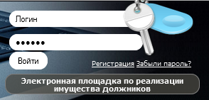

Рисунок 3.1
Для авторизации достаточно ввести регистрационные данные: E-mail и пароль, после чего нажать на кнопку Войти. При вводе пароля вводимые символы отображаются в виде «точек» (рис. 3.2).
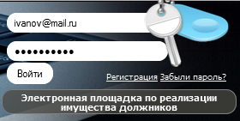
Рисунок 3.2
При соответствующих настройках браузера значения параметров, указанных в данном диалоговом окне, могут запоминаться на клиентской машине и использоваться при следующем входе в систему.

Авторизация пользователя, забывшего пароль
В случае, если пользователь забыл пароль, он должен пройти процедуру восстановления пароля. Для этого необходимо пройти по ссылке «Забыли пароль?» и произвести действия по восстановлению доступа к личному кабинету (рис.3.3). Далее пароль можно будет изменить в разделе «Настройки профиля».
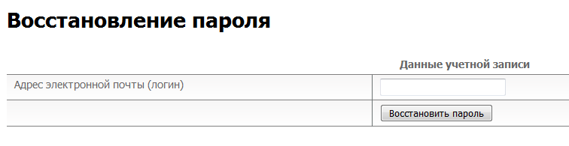
Рисунок 3.3

Раздел «Личный кабинет»
Пункт «Личный кабинет» доступен после авторизации пользователя на сайте. Он позволяет получить быстрый доступ ко всем функциям электронной площадки. После нажатия по ссылке Личный кабинет отображается страница, вариант которой показан на рисунке 4.1.
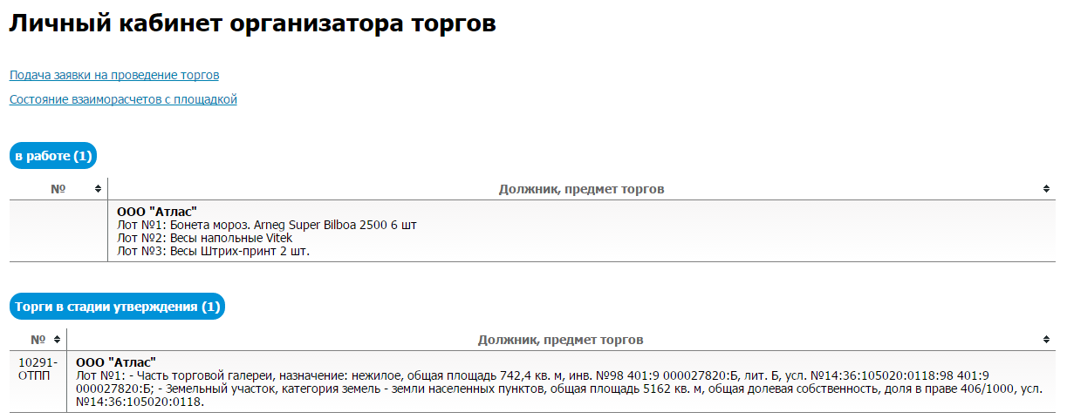
Рисунок 4.1
Личный кабинет участника торгов состоит из следующих разделов:
- Торги в стадии приёма заявок.
- Торги в стадии приём заявок завершен.
- Торги в стадии подведения итогов.
- Завершенные торги.
- Процедура размещения торгов отменена
- Торги приостановлены
Если на площадке нет процедур в стадии, соответствующей конкретному разделу, то этот раздел не отображается.

Раздел «Торги»
При переходе по ссылке «Торги» открывается страница поиска торгов (рис. 5.1).
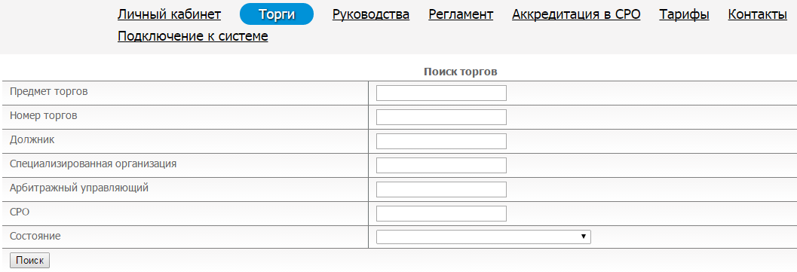
Рисунок 5.1

На странице поиска есть возможность найти нужную процедуру по следующим данным:
- Предмет торгов
- Номер торгов
- Должник
- Специализированная организация, проводящая торги
- Арбитражный управляющий
- Состояние (состояние торгов, например, «торги в стадии приема заявок»)

Например: Найдём торги в стадии «Торги в стадии приема заявок», зная фамилию арбитражного управляющего. После заполнения полей и нажатия кнопки «Поиск» система выводит нам результат согласно введённым данным (рис. 5.2).
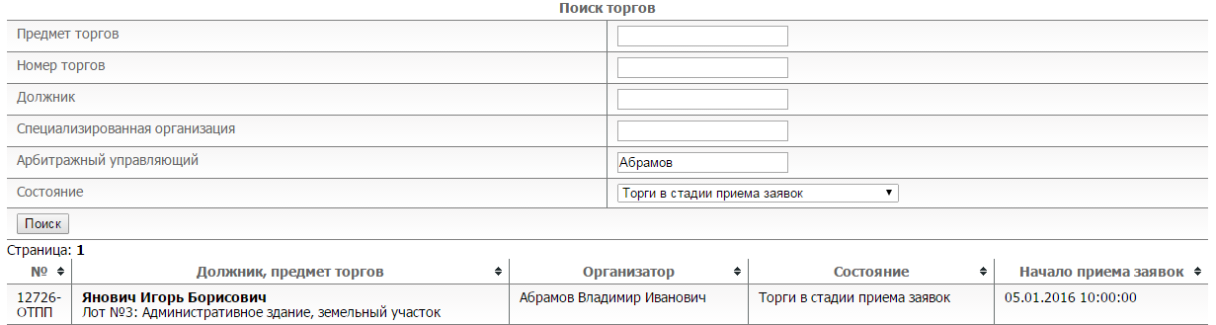
Рисунок 5.2

Для того, чтобы перейти к информационной карте торгов, необходимо нажать на нужную строку в таблице. После чего Вам откроется полная информация по искомым торгам (рис. 5.3).

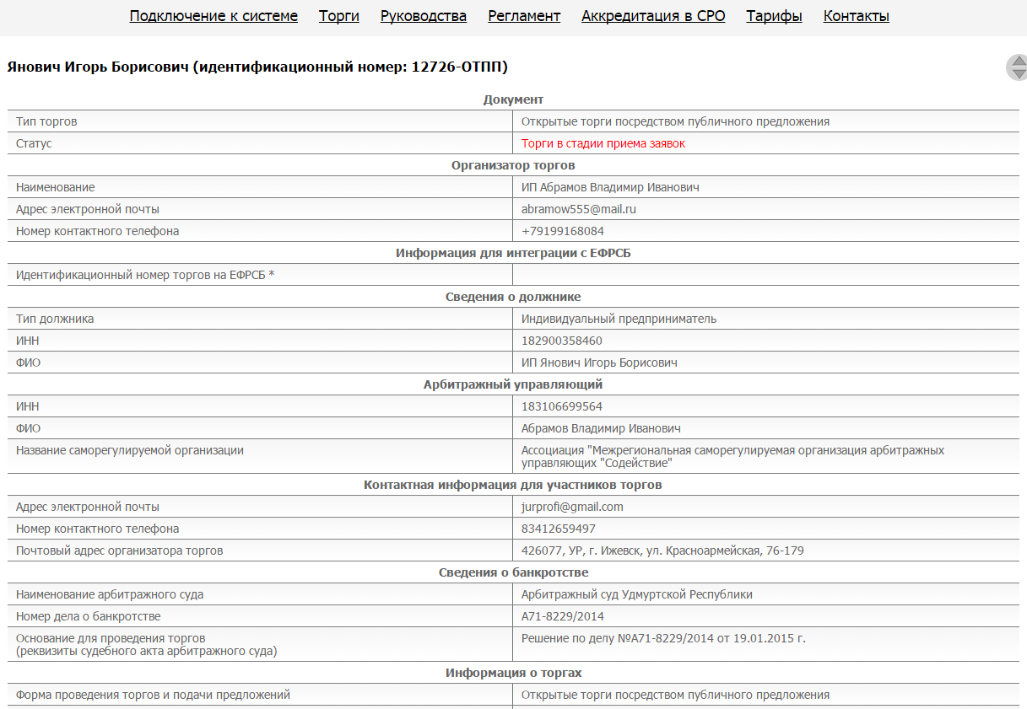
Рисунок 5.3

Подача заявки на участие в торгах

Подача заявки на открытые торги с открытой формой представления предложений о цене.
Заявитель может подать заявку на участие в торгах после прохождения процедуры регистрации из Личного кабинета Пользователя. Под каждым лотом в торгах, находящихся в стадии «Торги в стадии приема заявок», Вы можете увидеть ссылку «Заполнить заявку на участие в торгах» (рис. 6.1).
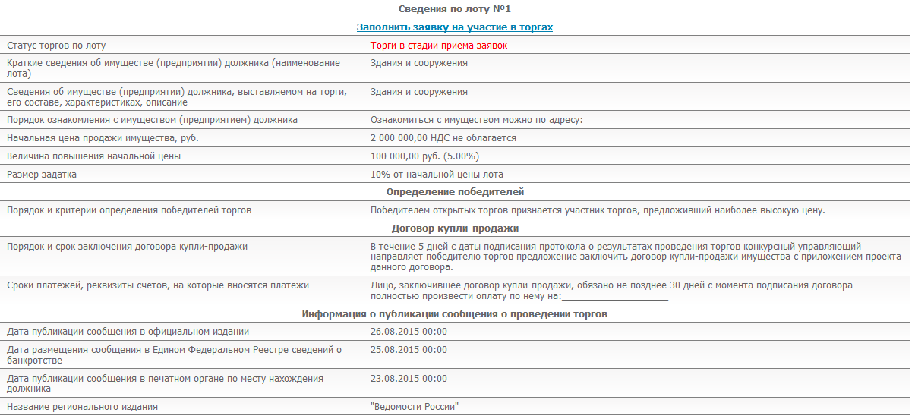
Рисунок 6.1.

После перехода по ссылке откроется страница «Представление заявки на участие в торгах» (рис.6.2).
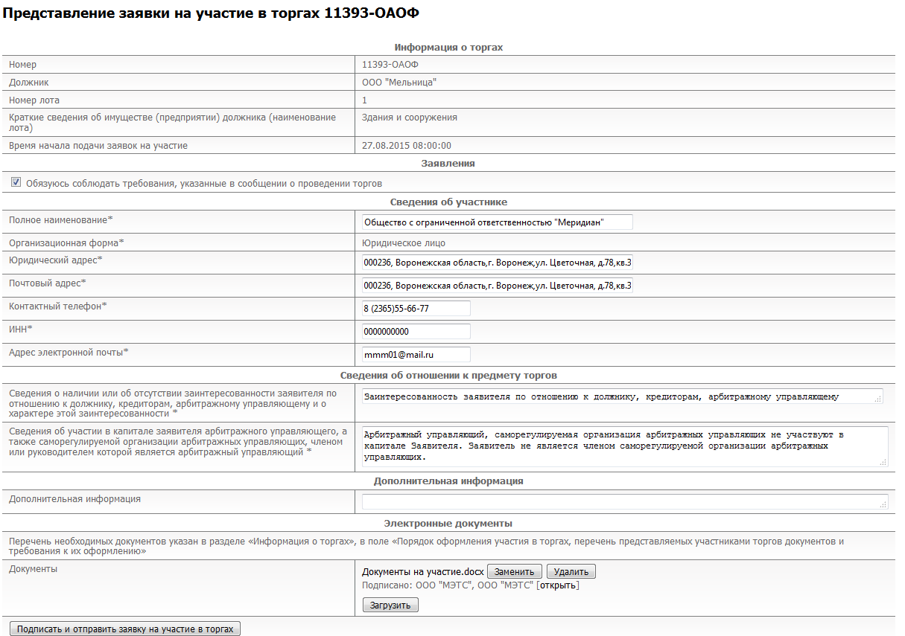
Рисунок 6.2

Основная информация будет автоматически скопирована в форму из регистрационной анкеты. Вам предлагается заполнить следующие поля:

Раздел | Поле | Комментарий
Заявления | Обязуюсь соблюдать требования, указанные в сообщении о проведении торгов | В этом поле необходимо поставить маркер. Это и будет ваше подтверждение соблюдать требования, указанные в сообщении о проведении торгов.
Сведения об участнике | Контактный телефон | Указать контактный телефон, если не указывали при регистрации или требуется указать другой.
 | Почтовый адрес | Указать почтовый адрес, если не указывали при регистрации или требуется указать другой (только для участника - юридического лица)
Сведения об отношении к предмету торгов | Сведения о наличии или об отсутствии заинтересованности заявителя по отношению к должнику, кредиторам, арбитражному управляющему и о характере этой заинтересованности* | Указать, имеется ли заинтересованность заявителя по отношению к должнику, кредиторам, арбитражному управляющему и о характере этой заинтересованности.
Сведения об отношении к предмету торгов | Cведения об участии в капитале заявителя арбитражного управляющего, а также саморегулируемой организации арбитражных управляющих, членом или руководителем которой является арбитражный управляющий* | Указать, участвует ли арбитражный управляющий в капитале заявителя; указать, является ли заявитель, членом или руководителем саморегулируемой организации арбитражных управляющих

В разделе «Электронные документы» участник обязан загрузить копии документов, требуемых в сообщении о проведении торгов, опубликованном организатором, а также в соответствии с требованием Приказа Минэкономразвития РФ от 15.02.2012 г. № 54 и Федеральным законом «О несостоятельности (банкротстве)» от 26.10.2002 г. № 127-ФЗ. Максимальное количество файлов, загружаемых в раздел «Электронные документы» не должно превышать десяти. Для загрузки большего количества документов пользователь может воспользоваться программой архиватором.
После заполнения и подписания формы и подтверждения обязательства соблюдать требования, указанные в сообщении об открытых торгах, заявка перейдет в статус «Представлена». Пока идёт прием заявок и поданная заявка не была рассмотрена организатором, у заявителя есть несколько возможностей:
- Просмотр поданной заявки. Под лотом, на который была подана заявка, есть ссылка «Открыть заявку» (рис. 6.3).
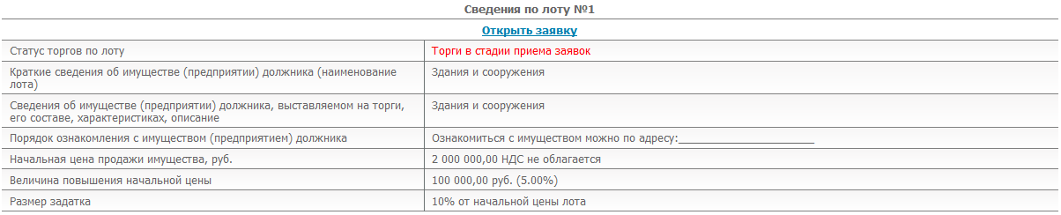Рисунок 6.3

При переходе по ссылке Вы попадаете на страницу «Заявка на участия в торгах» (рис. 6.4).

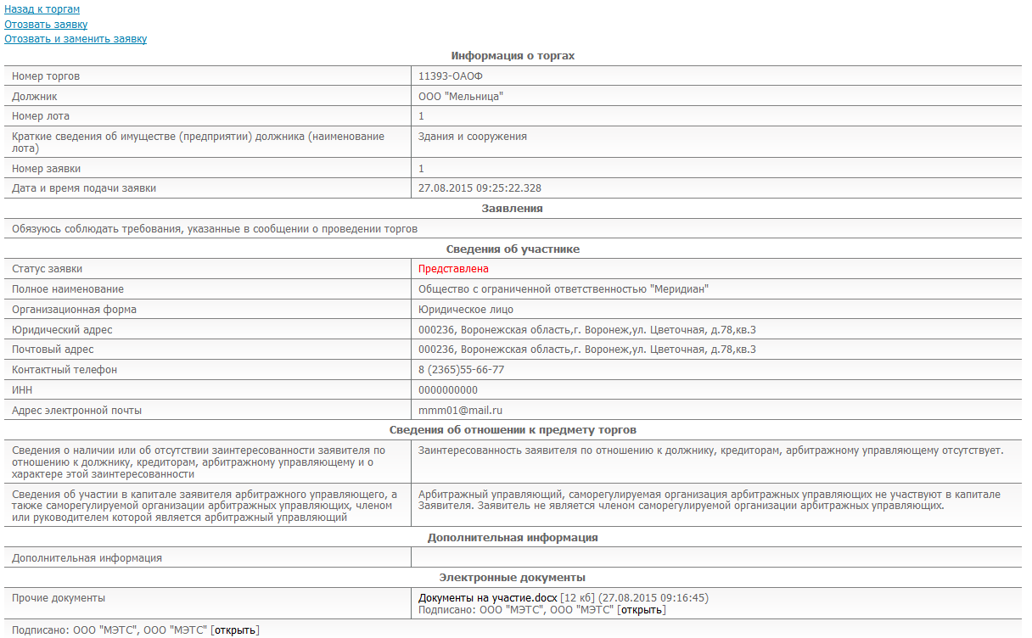
Рисунок 6.4

- Изменение заявки. Для того, чтобы изменить информацию в уже поданной заявке, необходимо перейти по ссылке «Отозвать и заменить заявку». Данная ссылка доступна при просмотре поданной заявки на странице «Заявка на участия в торгах». После перехода по любой из ссылок открывается страница «Представление заявки на участие в торгах» (рис. 6.5).
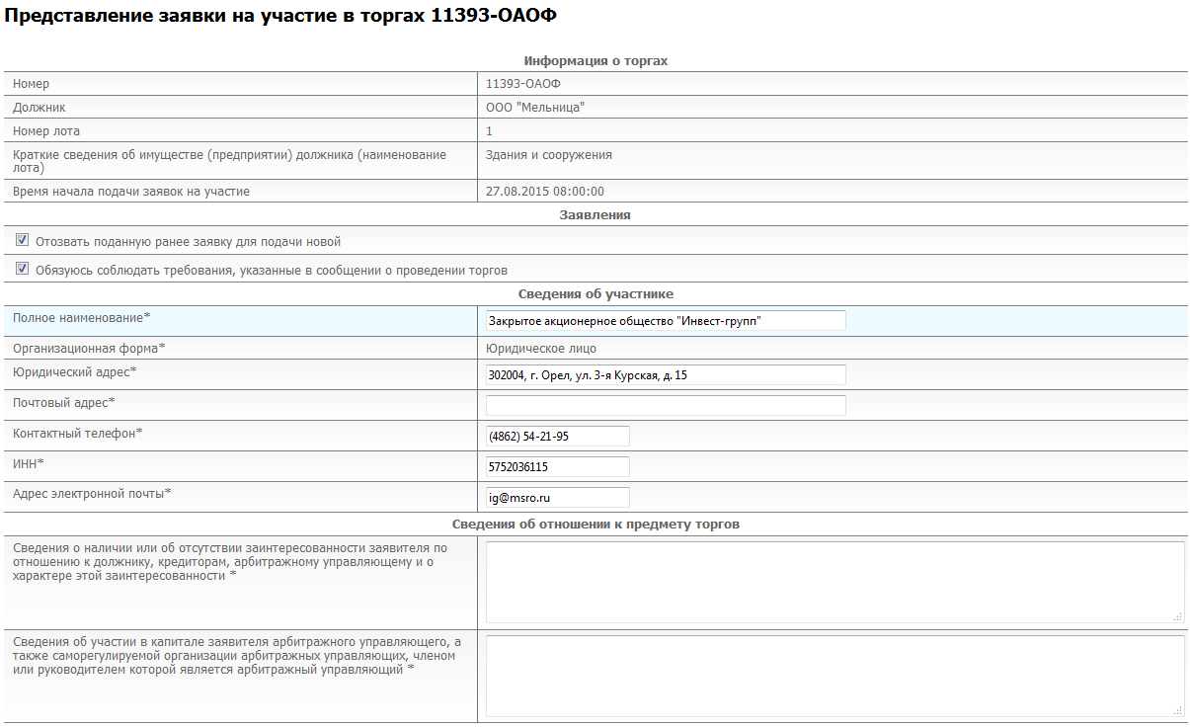
Рисунок 6.5

а) Для внесения изменений необходимо поставить флажки напротив полей: «Отозвать поданную ранее заявку для подачи новой» и «Обязуюсь соблюдать требования, указанные в сообщении о проведении торгов», далее внести нужные изменения (например: прикрепить недостающий документ или дописать необходимую информацию) и нажать на кнопку «Подписать и отправить заявку на участия в торгах». После подписания электронной подписью первая заявка будет отозвана и сразу же подана вторая с внесёнными изменениями. Для организатора это будет выглядеть так (рис. 6.6):
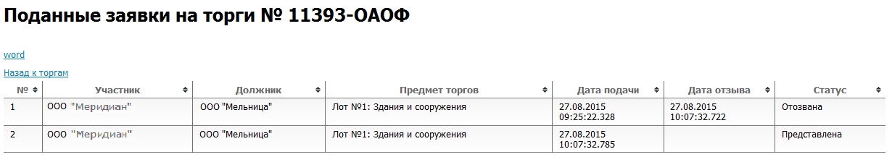
Рисунок 6.6

- Отзыв заявки.
Для того, чтобы отозвать заявку, нажимаете на кнопку «Отозвать заявку» на странице «Предоставление заявки на участие в торгах» (рис. 6.7).

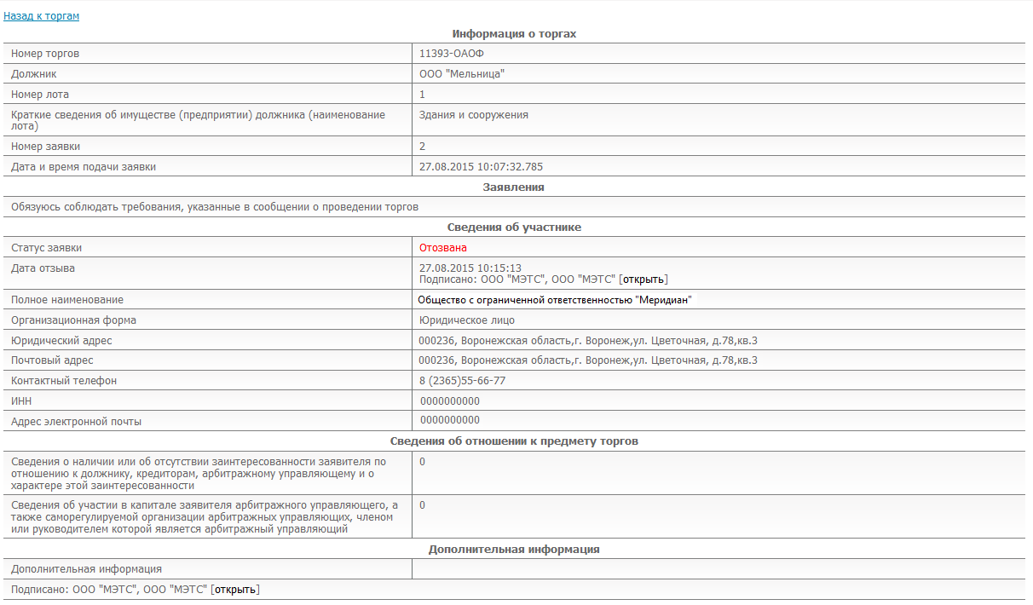 Рисунок 6.7

Решение организатора торгов о допуске заявителей к участию в торгах принимается в течение пяти дней по результатам рассмотрения всех представленных заявок на участие в открытых торгах и оформляется протоколом об определении участников торгов. К участию в торгах допускаются заявители, представившие заявки на участие в торгах и прилагаемые к ним документы, которые соответствуют требованиям, установленным законодательством о несостоятельности (банкротстве) и указанным в сообщении о проведении торгов. Заявители, допущенные к участию в торгах, определяются участниками торгов.
После изменения статуса заявки на электронный адрес, указанный в заявке, будет выслано соответствующее письмо.

Подача заявки на открытые торги с закрытой формой подачи предложений о цене.
В случае, если при проведении открытых торгов используется закрытая форма представления предложений о цене имущества (предприятия) должника, то предложения о цене имущества (предприятия) должника представляются участниками торгов одновременно с представлением заявок на участие в торгах (рис.6.8). Для того, чтобы подать предложение о цене имущества в день подведения результатов торгов, необходимо при подаче заявки на открытые торги с закрытой формой поле «Предложение о цене имущества» оставить пустым.

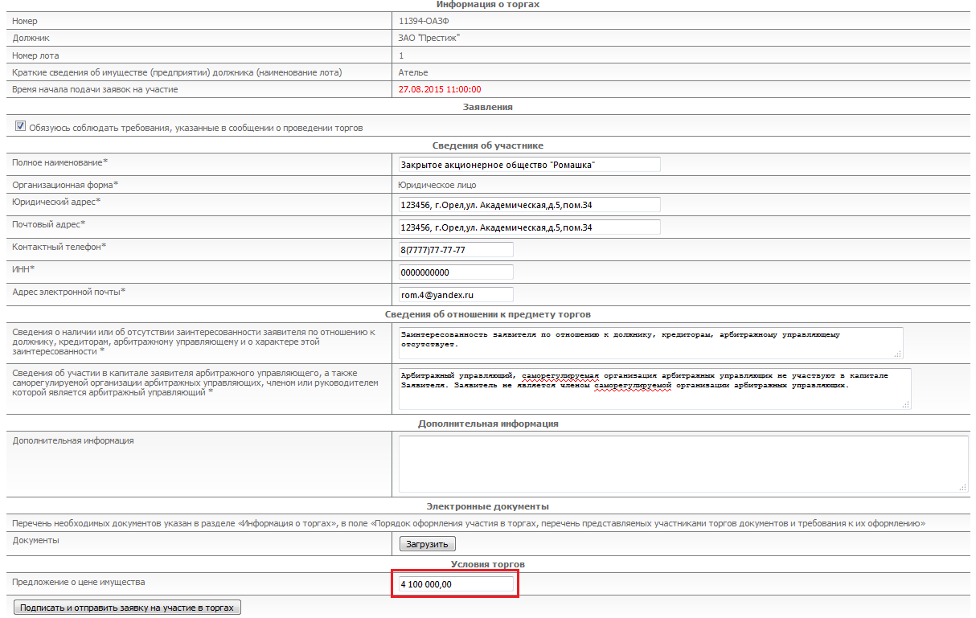
Рисунок 6.8

В этом случае в день подведения результатов торгов при переходе по ссылке «Открыть заявку» на странице «Заявка на участие в торгах» в разделе «Условие торгов» появится поле ввода, в которое нужно ввести предложение о цене имущества и нажать кнопку «Изменить предложение о цене имущества» (рис. 6.9).
Предложения о цене имущества (предприятия) должника представляются участниками торгов в день подведения результатов торгов с 00.00 часов до указанного в сообщении о проведении торгов времени подведения результатов торгов.
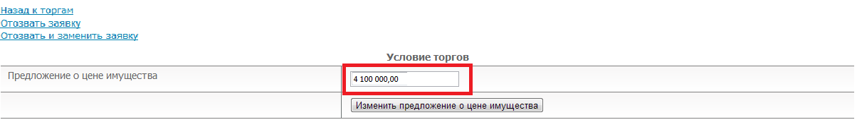
Рисунок 6.9

Открытые торги с закрытой формой подачи предложения о цене проводятся путем сравнения предложений о цене имущества (предприятия) должника, поступивших от участников торгов до даты и времени, указанных в сообщении о проведении открытых торгов. Победителем открытых торгов признается участник торгов, предложивший наиболее высокую цену. В случае, если была предложена цена имущества (предприятия) должника, равная цене имущества (предприятия) должника, предложенной другим (другими) участником (участниками) торгов, представленным признается предложение о цене имущества (предприятия) должника, поступившее ранее других предложений.

Подача заявки на открытые торги в форме аукциона/конкурса посредством публичного предложения.
Заявки на участие в открытых торгах посредством публичного предложения подаются по аналогии с закрытой формой представления предложений о цене. В отличие от закрытой формы в торгах посредством публичного предложения цену необходимо подавать сразу, причём она должна быть не ниже цены, действующей на момент представления заявки. Победителем открытых торгов по продаже имущества (предприятия) должника посредством публичного предложения признается участник, который представил в установленный срок заявку на участие в торгах, содержащую предложение о цене имущества должника, которая не ниже начальной цены продажи имущества должника, установленной для определенного периода проведения торгов, при отсутствии предложений других участников торгов по продаже имущества должника посредством публичного предложения. В случае, если несколько участников торгов по продаже имущества должника посредством публичного предложения представили в установленный срок заявки, содержащие различные предложения о цене имущества должника, но не ниже начальной цены продажи имущества должника, установленной для определенного периода проведения торгов, право приобретения имущества должника принадлежит участнику торгов, предложившему максимальную цену за это имущество. В случае, если несколько участников торгов по продаже имущества должника посредством публичного предложения представили в установленный срок заявки, содержащие равные предложения о цене имущества должника, но не ниже начальной цены продажи имущества должника, установленной для определенного периода проведения торгов, право приобретения имущества должника принадлежит участнику торгов, который первым представил в установленный срок заявку на участие в торгах по продаже имущества должника посредством публичного предложения.
При отсутствии в установленный срок заявки на участие в торгах, содержащей предложение о цене имущества должника, которая не ниже установленной начальной цены продажи имущества должника, снижение начальной цены продажи имущества должника осуществляется в сроки, указанные в сообщении о продаже имущества должника посредством публичного предложения.

С даты определения победителя торгов по продаже имущества должника посредством публичного предложения прием заявок прекращается.

Проведение открытых торгов с открытой формой подачи предложений
Открытые торги проводятся путем повышения начальной цены продажи на величину, кратную величине «шага аукциона». За 30 минут до наступления срока начала подачи предложений о цене имущества на информационной карте торгов станет доступна ссылка «Перейти на страницу с ходом проведения торгов» (рис. 7.1).
Данная ссылка будет доступна только, если организатор торгов примет решение по всем заявкам, сформирует и подпишет протоколы об определении участников открытых торгов.
Рисунок 7.1

При переходе на нее откроется страница «Проведение торгов №….» (рис. 7.2) 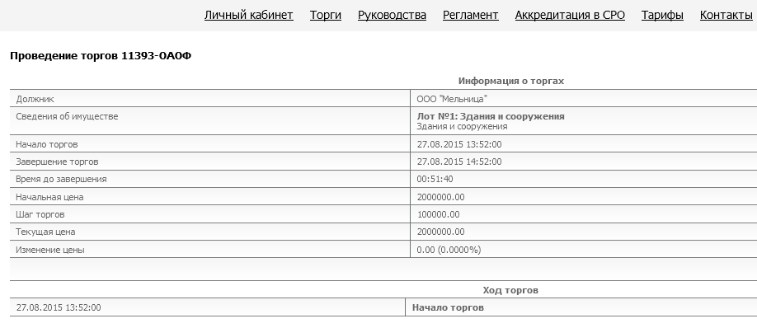
Рисунок 7.2
В верхней части страницы расположен информационный блок по данным торгам. Он состоит из следующих полей:
- Должник
- Сведения об имуществе
- Начало торгов
- Завершение торгов
- Время до завершения (будет доступна не раньше времени начала торгов)
- Начальная цена торгов
- Шаг торгов
- Текущая цена торгов
- Изменение цены

В указанное время начала подачи предложений о цене имущества откроется нижняя часть страницы. Она включает в себя два блока (рис. 7.3):
- Ход торгов.
- Подача ценового предложения
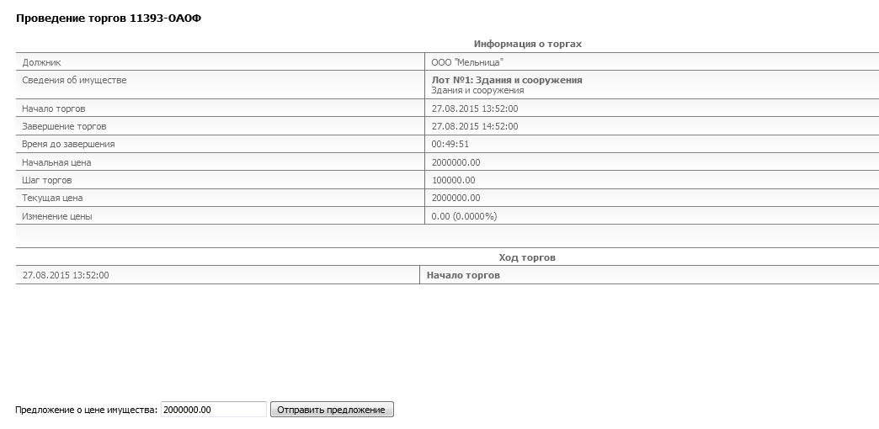
Рисунок 7.3
Для того, чтобы подать предложение, необходимо нажать кнопку «Отправить предложение» и подписать электронной подписью. Далее появится уведомление о подтверждении ценового предложения. Если Вы согласны с предложенной ценой, то необходимо нажать кнопку «ОК» (рис.7.4). После этого таблица с ходом торгов обновится, и в ней появится запись о Вашем ценовом предложении, причём в окне «Цена предложения (руб.)*» стоимость лота автоматически увеличится на шаг торгов (рис. 7.5).
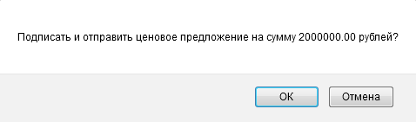
Рисунок 7.4

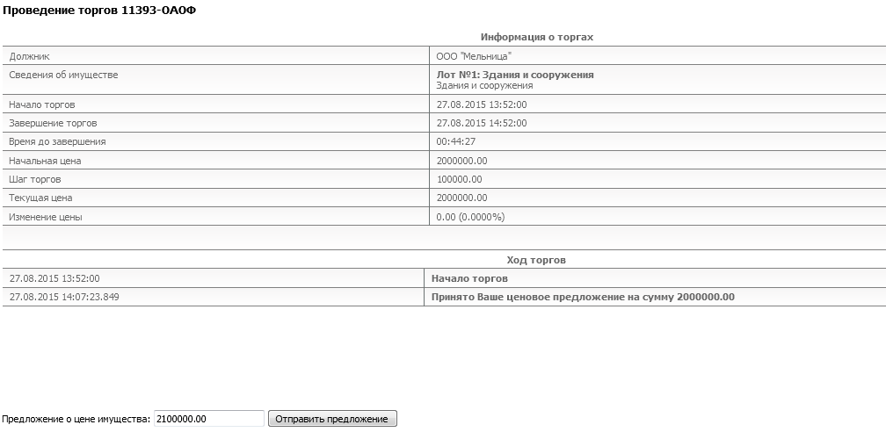
Рисунок 7.5

Ценовое предложение может быть подано другим участником торгов. Информация о нём также будет добавлена в таблицу хода торгов (рис. 7.6).
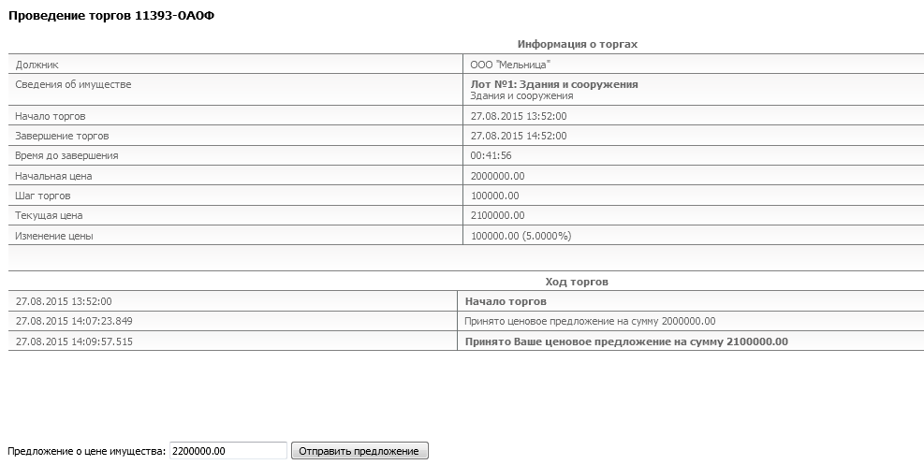
Рисунок 7.6

Обновление страницы с ходом торгов участник осуществляет самостоятельно, используя для этого встроенный в браузер функционал либо используя клавишу F5 на клавиатуре.
Победителем открытых торгов признается участник торгов, предложивший максимальную цену имущества (предприятия) должника.

